**Федеральное государственное бюджетное образовательное учреждение**

**высшего образования**

**«Саратовский государственный технический университет**

**имени Гагарина Ю.А.»**

Институт прикладных информационных технологий и коммуникаций

Направление Информационные системы и технологии

Кафедра Прикладные информационные технологии

**ВЫПУСКНАЯ КВАЛИФИКАЦИОННАЯ РАБОТА**

«Разработка информационной системы учета технологических возможностей механообрабатывающего оборудования: серверная часть»

Выполнил студент группы б2-ИФСТ41

Синенкова Диана Романовна

Руководитель работы

д.т.н., доцент, зав. каф. ПИТ

Долинина Ольга Николаевна

Допущен к защите

Протокол № от «___» июня 2019 г.

Зав. кафедрой _____________ Долинина О.Н.

Саратов 2019

Оглавление

Введение 3

1. Описание предметной области 5

1.1 Обзор существующих решений 6

1.1.1 Обзор программного обеспечения «1С: Предприятие 8» 7

1.1.2 Обзор программного обеспечения «SAP ERP» 9

1.1.3 Обзор программного обеспечения «TECHCARD» 10

1.1.4 Обзор программного обеспечения «ADEM-VX» 12

1.1.5 Обзор программного обеспечения «CimatronE» 14

1.2 Сравнительный анализ программного обеспечения 16

2. Описание разрабатываемой информационной системы 18

1.3 Состав информационной системы 19

Список литературы 21

# Введение

В современном мире при быстром росте темпов производства и конкуренции на экономическом рынке, одним из важных факторов является возможность идти в ногу со временем, а значит, получать ощутимый эффект от автоматизации производства. Так как использование автоматизированных систем в технических и организационных сферах предприятия ускоряет работу, повышает качество и снижает затраты, продажа продукции предприятия приносит больше прибыли.

При автоматизации производства актуальной задачей становится разработка оптимизированных технологических процессов, которые впоследствии позволяют создавать высокопроизводительные машины. Таким образом, автоматизация становится самым перспективным направлением развития производства.

Так как человек перестает принимать непосредственное участие в процессе производства, повышается точность в производстве, которая позволяет производить продукцию с наименьшим количеством бракованных изделий. Кроме этого, улучшаются условия труда работников, что положительно сказывается на их здоровье и работоспособности. Автоматизация дает наилучший результат при массовом производстве с трудоемким технологическим процессом [1].

Каждая отдельная отрасль требует индивидуального подхода в вопросе автоматизации. Для разработки автоматизированных систем нужен огромный опыт в сфере данного производства, данные экспертов, а также современные технологии в сфере оборудования и информационных технологий.

При построении автоматизированных систем нужно учитывать различные факторы производства, а также искать наиболее оптимальное решение поставленной задачи. Такие системы должны включать в себя все уровни производства, начиная от оборудования и заканчивая финансовыми отделами и отделами управления. При построении автоматизированных систем наиболее эффективными подходами будут те, которые наиболее полно охватывают бизнес-процесс [2].

Целью выпускной квалификационной работы является разработка информационной системы, которая позволяет вести учет технологических возможностей механообрабатывающего предприятия, а также содержит описание технологических процессов с последующим построением маршрутной карты.

# Описание предметной области

Современное развитие машиностроения представляет собой постоянный рост объемов производства при повышении сложности проектных работ. Эта тенденция произошла из-за следующих факторов:

1. Повышается сложность изделий и увеличивается количество их деталей, при условии, что качество изготовления должно быть значительно выше, появляются новые материалы и методы их обработки;
2. Появляется требование к оригинальности продукта, который сможет стать достойным конкурентом на рынке, при условии, что себестоимость продукта будет снижена;
3. Увеличивается количество оборудования с программным управлением, которое требует разработку дополнительного программного обеспечения и более точного проектирования операций;
4. Появляются требования к уменьшению сроков изготовления изделий и к наиболее быстрой подготовке производства к выпуску новых разработок в целях выживания в конкуренции рыночной экономики.

Таким образом, автоматизация технологического процесса производства основана на использовании всевозможных систем автоматического проектирования, баз данных, хранящих данные о процессах производства и его техническом обеспечении, и экспертных системах, помогающих в решении различных задач производства [3].

Для проектирования технологического процесса на механообрабатывающем предприятии используются следующие документы и данные:

1. чертеж детали,
2. чертеж заготовки,
3. программа производства,
4. полный перечень оборудования, которым располагает данное предприятие.

Результатом проектирования является план технологического процесса, но он решает только основные технологические задачи, такие как: последовательность операций, установление границ между одной и другой операцией, количество операций, определение установочных баз и места крепления деталей. Такой план не является исчерпывающим, он не раскрывает детали производства, такие как последовательность переходов, не рассчитываются численные значения точности и операционные припуски.

Этапами проектирования технологического процесса механической обработки являются:

1. Подготовка конструкторско-технологической информации;
2. Кодирование конструкторско-технологической информации;
3. Этап проектирования, который включает в себя проектирование маршрутов обработки, расчеты припусков и размеров, проектирование операций механической обработки, оценка времени, затраченного на изготовление детали, технологичности и экономического эффекта от изготовления [4].

# Обзор существующих решений

Для проектирования и разработки информационной системы следует проанализировать существующие решения, которые используются на современном производстве, оценить функционал и обратить особое внимание на недостатки.

## Обзор программного обеспечения «1С: Предприятие 8»

Одним из часто используемых на отечественном рынке аналогом является система программ «1С: Предприятие», пример вида окна системы представлен на Рис. 1.1. Данное программное обеспечение состоит из основной платформы и прикладных решений, которые разработаны на ее базе. «1С: Предприятие» позволяет автоматизировать деятельность организаций и частных лиц. Конечные пользователи используют прикладные решения, а сама платформа выступает только базой для создания прикладных программ, она не используется конечными пользователями в чистом виде. Такой подход делает эту платформу наиболее подходящей для решения различных задач предприятия любой сферы деятельности [5].

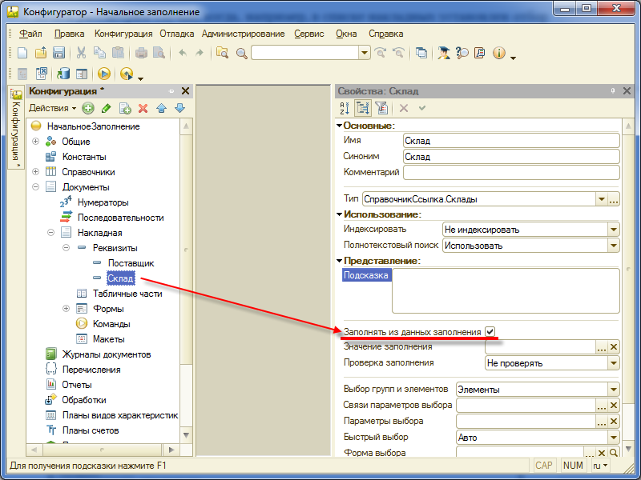

Рисунок 1 - Окно системы "1С: Предприятие 8"

Достоинства решения:

«1С: Предприятие 8» является универсальным решением для предприятий различных направлений и имеет широкий спектр функций:

* Автоматизация предприятий различного типа и сферы деятельности;
* Ведение бухгалтерского учета с несколькими счетами, различными измерениями учета, составление стандартизированных отчетов;
* Инструменты для управленческого учета, построения отчетности, основанной на аналитике;
* Инструменты для планирования бюджета;
* Составление смет, планирование закупок сырья, расчет заработной платы сотрудников, управление персоналом.

Дополнительным достоинством данного программного решения является возможность использовать платформу через сеть Интернет.

Помимо достоинств данного программного обеспечения при применении его для решения поставленной задачи были выявлены следующие недостатки:

1. Внедрение данного программного обеспечения в производственный процесс осуществляет партнер-внедренец, что является небезопасным решением, если предприятие является организацией закрытого типа, или штатный сотрудник, обученный разработке на данной платформе, что может привести к тратам материальных ресурсов и времени на обучение;
2. Адаптация программного обеспечения под конкретные нужды производства достаточно трудоемка и занимает большое количество времени и материальных ресурсов.

# Обзор программного обеспечения «SAP ERP»

SAP ERP – это пакет инструментов для планирования общеорганизационных ресурсов. Данный продукт является комплексным решением для управления поставками, жизненным циклом продукции, сотрудниками, финансами и взаимоотношениями с клиентами. Продукт может использоваться через сеть Интернет, по локальной сети, а также через Интернет и по локальной сети одновременно, благодаря специальной настройке. Компания имеет огромную сеть партнеров, которые предоставляют услуги по внедрению и настройке системы.

SAP ERP является одним из популярных продуктов на международном рынке ERP-систем, поэтому разработка программных модулей для данного продукта также является очень популярной. Программное обеспечение с набором нужных для предприятия программных модулей поможет значительно оптимизировать производственные процессы, тем самым повысив конкурентоспособность предприятия. Кроме этого, данное программное обеспечение позволяет автоматизировать производство [6].

Достоинства:

* Поставщик предоставляет техническую поддержку через сеть Интернет, благодаря которой пользователи получают доступ ко всем функциям и справкам в любой точке;
* Отслеживание полного документооборота предприятия, будь то планирование продукта или бухгалтерские отчеты;
* Легкое масштабирование производства благодаря гибкости и модульности системы;
* Интеграция с системами, которые ранее использовались на производстве;
* Обмен сведениями с партнерами;
* Сокращение затрат — складских, трудовых (учет/контроль персонала), на капстроительство и прочих;
* Ускорение циклов закупки и оборачиваемости по задолженностям;
* Упрощение работы бухгалтерии, прочих отделов;
* Полноценная локализация;
* Возможность объединять с решениями сторонних разработчиков;
* Возможность использования системы для мобильного бизнеса.

Также преимуществом модулей SAP является быстрая и постоянная обновляемость данных. Система позволяет предоставить доступ к актуальным данным всем сотрудникам в режиме реального времени благодаря высокой отказоустойчивости [7].

Недостатки:

Несмотря на обширный список достоинств, для решения поставленной задачи функциями данного программного продукта, выявлены следующие недостатки:

* Отсутствует модуль с функциями, которые необходимы для решения данной задачи;
* Разработка нового модуля под данную платформу требует особых навыков, большого количества затрат материальных ресурсов и времени.

Данные недостатки критичны для нашей задачи.

# 1.1.3 Обзор программного обеспечения «TECHCARD»

Techcard – это система для проектирования маршрутов, технологических процессов для нужд производства. Данное решение позволяет автоматизировать формирование комплекта технической документации, технологических ведомостей и других документов, используемых на производстве. Система является комплексом программ, которые могут использоваться как пакетом, так и отдельными независимыми модулями. Пакет Techcard включает в себя:

* Систему, позволяющую организованно хранить конструкторскую и технологическую документацию, обеспечивающую тем самым взаимодействие между конструкторским и технологическим отделами;
* Систему автоматизированного проектирования технологического процесса для производства, позволяющую сформировать полный пакет технологической документации;
* Систему автоматизированного рабочего места расцеховщика, предназначенное для создания маршрутов и сводных ведомостей;
* Систему проектирования и оформления операционных эскизов, используемых в технологических документах. К тому же, TECHCARD позволяет работать с эскизами, созданными в системах стороннего программного обеспечения, такого как AutoCAD, SolidWorks, и других.

Система TECHCARD имеет следующие достоинства:

* Возможность взаимодействия со сторонними системами управления базами данных, таких как Oracle и InterBase 5.6;
* Автоматическое формирование различных ведомостей на изделие, а также подетальные и сводные ведомости, расцеховочные маршруты, ведомости заготовок, нормы времени и материала;
* Отдельные рабочие места для проектирования расцеховочных маршрутов и расчета норм материала. В зависимости от входных и выходных материалов, расцеховочные маршруты корректируются, тем самым сокращая время на исправление ошибок и неточностей в маршруте;
* Позволяет просматривать и печатать комплекты документов, тем самым помогая отследить неточности и проконтролировать технологический процесс;
* Позволяет увидеть состав изделия на рабочем месте, настроить параметры рабочего места для выдачи документации на деталь или изделие;
* Обеспечивает связь с внешними системами, а также доступ к параметрам технологического процесса в базе данных;

Данное программное обеспечение имеет большой ряд решаемых задач, отличную поддержку государственных стандартов документации.

Недостатком системы является:

* Неполное разграничение ролей. Некоторые функции доступны либо всем пользователям системы, либо нужные функции недоступны некоторой группе пользователей, из-за чего теряется время на обеспечение производства документацией;
* Внедрение системы в производство требует большого количества временных и материальных затрат на обучение.

# Обзор программного обеспечения «ADEM-VX»

ADEM является системой сквозного проектирования. Благодаря набору различных, но связанных между собой инструментов обеспечивает полное объединение работы сотрудников по подготовке производства, тем самым позволяет сократить время на разработку и налаживание производственного процесса.

Система позволяет автоматизировать решение проектных, конструкторских и технологических задач. ADEM подходит для машиностроительной промышленности, используется в производстве авиационной, аэрокосмической, приборной продукции, а также электронного оборудования. Система помогает наладить проектирование и производство сложных механизмов, пресс-форм и штампов. Данное программное обеспечение подходит для работы специалистов по техническому дизайну, конструкторам, технологам и архитекторам.

Система позволяет решать следующие задачи: проектирование и моделирование изделий, оформление конструкторской документации, проектирование технологических процессов, оформление технологической документации, программирование станков с числовым программным управлением, хранение данных в архивах, обновление данных, работа с трудовым нормированием сотрудников, управление справочниками.

Система состоит из нескольких модулей, таких как PDM, CAD, CAPP, CAM, NTR, Assembly, i-Ris. Модуль PDM (Product Data Management – система управления данными об изделии) позволяет структурированно хранить документы и управлять данными изделия. Модуль CAD (Computer Aided Design – система автоматизированного проектирования [10]) предназначен для плоского и объемного моделирования, создания чертежей и другой конструкторской документации. Модуль CAPP (Computer-Aided Process Planning – автоматизированная система проектирования технологических процессов и оформления документации [11]) позволяет автоматизировать проектирование единичных и групповых технологических процессов, оформить ведомости деталей по всем технологическим операциям для машиностроения и приборостроения в соответствии с Единой системой технологической документации. Данный модуль содержит справочники оборудования, инструментов, материалов и оснастки, позволяет автоматизировать расчет трудовых норм и расход материалов. Модуль CAM (Computer-Aided Manufacturing – система автоматизированного производства [10]) помогает создавать управляющие программы для различных видов станков и систем с ЧПУ, в том числе многоканальное оборудование. Управляющая программа создается в соответствии с общим технологическим процессом изготовления детали. Модуль ADEM NTR (Нормирование и технологические расчеты) позволяет быстро и эффективно определить норму времени на изготовление изделия и отдельных его деталей в автоматизированном режиме. Подсистема ADEM Assembly предназначена для эффективного проведения работ по сборкам изделия. Справочная система i-Ris, входящая в комплект программ ADEM, поддерживает многопользовательский режим работы и масштабируемость системы. Технология Net Remoting предназначена для взаимодействия удаленных объектов [12].

Достоинствами данного программного решения являются:

1. Полное создание технической документации, начиная с проектирования детали и заканчивая готовыми маршрутными картами;
2. Комплексный подход к разработке технологического процесса, который охватывает различные сферы производства;
3. Модули являются полноценным программным обеспечением.

Стоит также упомянуть о недостатках данной системы:

1. Большая стоимость данной системы;
2. Для внедрения в производство и обучения сотрудников, понадобится большое количество материальных ресурсов и времени.

# Обзор программного обеспечения «CimatronE»

Решения CAD/CAM компании Cimatron охватывают весь процесс изготовления инструментов - от составления документации до проектирования, применения инженерных изменений и программирования ЧПУ. При переходе на данное программное обеспечение наработанная база импортируется, поэтому перевести производство на работу с CimatronE не потребует большого количества времени.

Cimatron предоставляет значительные преимущества для пресс-форм, штамповочных и производственных цехов, что позволяет производству быть более конкурентоспособным [13].

Данное программное обеспечение имеет ряд достоинств:

* Импорт данных из различных форматов без потери информации, возможность устранения неточностей, пробелов и совпадений;
* Сокращение затрат времени на создание документации благодаря заранее заготовленным шаблонам, автоматическому исправлению и возможности ручной проверки созданных документов;
* Сохранение точности в разработке сложных изделий, расчет допусков, шероховатостей при конструировании различных поверхностей, балок, отверстий, скосов. Данный подход позволяет максимально улучшить качество изделий и их сборки;
* Возможность создания программ для станков с ЧПУ, что значительно сокращает процесс разработки технологического процесса и сокращает сроки изготовления изделия;
* Автоматизация формирования чертежей и конструкторской документации в соответствии с принятыми стандартами, которая позволяет сократить время на создание документации для выпуска новых изделий;
* Единая интегрированная система для создания детали или изделия. Таким образом, данное программное обеспечение позволяет оптимизировать процесс проектирования, сокращая время и устраняя ошибки во внесении изменений во все этапы изготовления изделия, начиная от конструирования и заканчивая разработкой маршрута и операционной документации. Работа в CimatronE позволяет организовать коллективную работу благодаря строгому разграничению прав доступа для специалистов различных направлений;
* Несмотря на то, что данное программное обеспечение является зарубежной разработкой, оно полностью русифицировано, что позволяет использовать систему на отечественных предприятиях;
* Программное обеспечение позволяет разрабатывать дополнительные модули для решения специфичных задач предприятия.

Недостатками данной системы можно указать:

1. Затраты времени на проверки правильности составления чертежей и технологических процессов;
2. Техническая поддержка системы несколько затруднена из-за того, что CimatronE является разработкой зарубежной компании в отличие от ADEM-VX и Techcard;
3. Большие материальные и временные затраты на обучение сотрудников.

# Сравнительный анализ программного обеспечения

На основании вышеизложенной информации следует сравнить существующие программные обеспечения по критериям, приведенным в Таблице 1:

Таблица 1 – Сравнительный анализ существующего программного обеспечения

|  |  |  |  |  |  |
| --- | --- | --- | --- | --- | --- |
| Программное решение/  критерий | 1С: Предприятие 8 | SAP ERP | Techcard | ADEM-VX | CimatronE |
| Наличие справочников | - | - | + | + | + |
| Разделение ролей | + | + | - | + | + |
| Построение документации | - | - | + | + | + |
| Архив для документации | + | + | + | + | + |
| Возможность построения отчетов | - | + | - | + | - |
| Журналирование действий пользователей | - | + | - | - | + |

Таким образом, можно сделать вывод, что целью выпускной квалификационной работы является разработка программного обеспечения, позволяющего хранить информацию в справочниках, создавать, редактировать и удалять данные из базы технологических возможностей, хранить созданную документацию, строить и хранить отчеты по учету технологических возможностей предприятия, вести журнал действий пользователей с данными.

# Описание разрабатываемой информационной системы

Информационная система предназначена для ввода информации о всех технологических возможностях конкретного предприятия, ввода информации о детали, на основании которой создается стандартизированный технологический документ – маршрутная карта. Для отслеживания наличия и полноты документации по тому или иному изделию создаются отчеты по базе технологических возможностей и базе деталей.

Целевой аудиторией данной системы являются технологи механообрабатывающих предприятий.

# Функциональные возможности разрабатываемой информационной системы

Система должна обеспечивать разграничение ролей для отделов механообрабатывающего предприятия, а также обеспечивать разграничение прав доступа к данным для сотрудников различных предприятий. Таким образом системе необходимы следующие типы пользователей:

1. Администратор системы;
2. Технолог базы технологических возможностей;
3. Технолог по составлению маршрутных карт.

2.2 Функциональные возможности системы в зависимости от уровня доступа

Доступ к данным, которые являются наработками данного предприятия имеют только сотрудники этого предприятия.

Для роли «Администратор системы» предусмотрены следующие функции:

* Авторизация в системе;
* Добавление и редактирование предприятий, которые используют систему;
* Добавление и редактирование пользователей системы;
* Добавление, редактирование и удаление записей в базе технологических возможностей;
* Добавление и редактирование данных в справочниках (справочник оборудования, справочник приспособлений, справочник технологических переходов, справочник обрабатываемых поверхностей);
* Добавление и редактирование данных по детали, оборудованию и заготовке;
* Просмотр базы созданных маршрутных карт;
* Доступ к серверному приложению, который позволяет:

1. Просматривать отчеты по базе технологических возможностей предприятия;
2. Просматривать отчеты по базе деталей, оборудования и заготовкам;
3. Просматривать отчеты по работе сотрудников того или иного предприятия;
4. Просматривать журналы действий с базой данных;
5. Составлять отчет по наличию деталей для определенного изделия;
6. Экспортировать отчеты в формат PDF.

Для роли «Технолог базы технологических возможностей» доступны следующие функции:

* Авторизация в системе;
* Добавление записи в базу данных с пометкой «на проверку»;
* Редактирование отклоненных записей, автором которых является авторизованный сотрудник.

Для роли «Технолог по составлению маршрутных карт» предусмотрены следующие функции:

* Авторизация в системе;
* Добавление данных о детали;
* Добавление данных об оборудовании;
* Добавление данных о заготовке;
* Просмотр каталога готовых маршрутных карт своего предприятия;
* Формирование маршрутной карты;
* Сохранение маршрутной карты в базу.

2.3 Функционал серверной части информационной системы

Серверная часть обеспечивает следующие функции:

* Осуществление авторизации пользователей;
* Получение запросы из клиентской части;
* Отправка ответов на запросы из клиентской части;
* Обработка запросов клиента;
* Формирование запросов к базе данных;
* Отправка запросов в базу данных;
* Журналирование действий с базой данных;
* Формирование отчетов по базе деталей, оборудования и заготовок;
* Формирование отчетов по базе технологических возможностей;
* Формирование отчетов по сотрудникам;
* Формирование отчетов по наличию деталей для определенного изделия;
* Просмотр журнала действий с базой данных.

2.4 Входные и выходные данные

Входные данные:

Данные о предприятии:

* Сотрудник, ответственный за предприятие;
* Номер филиала;
* Наименование предприятия;
* Адрес предприятия.

Данные о сотруднике:

* Роль сотрудника в системе;
* Предприятие, на котором работает сотрудник;
* Имя;
* Фамилия;
* Отчество;
* Логин;
* Пароль.

Данные о записи в базе технологических возможностей:

* Предприятие, которому принадлежит данная запись;
* Сотрудник, создавшую данную запись;
* Статус записи (может быть в одном из трех состояний: «на проверку», «проверена», «отклонена»);
* Код оборудования (из справочника оборудования);
* Код приспособления (из справочника приспособлений);
* Код технологического перехода (из справочника технологических переходов);
* Код поверхности (из справочника поверхностей);
* Другие поля.

Данные справочника оборудования:

* Модель оборудования;
* Описание оборудования.

Данные справочника приспособлений:

* Значение приспособления;
* Описание приспособления.

Данные справочника технологических переходов:

* Описание технологического перехода.

Данные справочника поверхностей:

* Описание поверхности.

Данные о заготовке:

* Сотрудник, добавивший запись;
* Предприятие, владеющее данной записью;
* Код типа заготовки;
* Масса заготовки;
* Описание заготовки.

Данные о базовой поверхности заготовки:

* Наименование заготовки;
* Тип элементарной поверхности;
* Ориентация поверхности;
* Номер поверхности на заготовке;
* Координаты нулевой точки X;
* Координаты нулевой точки Y;
* Координаты нулевой точки Z;
* Внутреннее напряжение X;
* Внутреннее напряжение Y;
* Внутреннее напряжение Z;
* Показатель шероховатости Ra;
* Показатель шероховатости Rmax;
* Показатель шероховатости S;
* Показатель шероховатости tp;
* Показатель твердости HRC;
* Глубина наклепанного слоя;
* Возможность использования в качестве конструкторской базы.

Данные о детали:

* Сотрудник, добавивший запись о детали;
* Предприятие, владеющее записью о детали;
* Наименование детали;
* Марка материала;
* Объем производственной партии;
* Объем передаточной партии;
* Возможность изготовления центровых технологических отверстий;
* Примечание.

Данные о группах оборудования:

* Наименование группы;
* Примечание.

Данные о станке:

* Группа оборудования;
* Наименование станка;
* Код станка;
* Примечание.

Данные об изделии:

* Код изделия
* Детали, входящие в изделие.

Выходные данные:

Данные о маршрутной карте:

* Наименование маршрутной карты;
* Сотрудник, создавший карту;
* Дата создания.

Данные отчета о базе технологических возможностей:

* Предприятие, которому принадлежит данная запись;
* Сотрудник, добавивший запись;
* Статус записи;
* Код оборудования;
* Код технологического перехода;
* Код обрабатываемой поверхности.

Данные отчета о деталях:

* Предприятие;
* Сотрудник;
* Наименование детали;
* Марка материала;
* Объем производственной партии;
* Объем передаточной партии;
* Возможность изготовления центровых технологических отверстий;
* Примечание.

Данные отчета о заготовке:

* Предприятие, владеющее данной записью;
* Сотрудник, добавивший запись;
* Код типа заготовки;
* Масса заготовки;
* Описание заготовки.

Данные отчета о готовности изделия:

* Предприятие, владеющее данной записью;
* Сотрудник, описавший данное изделие;
* Перечень деталей, которые описаны в базе;
* Перечень деталей, которые не описаны в базе.

# Состав информационной системы

Информационная система включает в себя:

* блок авторизации пользователя;
* блок добавления записи в систему;
* блок импорта документа в систему;
* блок выбора, добавления и изменения справочников;
* блок проверки записи в базе;
* блок разделения пользователей по полномочиям на роли;
* блок журналирования процессов системы;
* блок добавления и редактирования детали;
* блок формирования маршрутной карты;
* блок вывода созданных ранее маршрутных карт;
* блок создания отчетов по информации, хранящейся в базе данных программного обеспечения.

Для уточнения предметной области можно использовать методологию функционального моделирования IDEF0 и DFD (диаграммы потоков данных).

Диаграмма IDEF0

IDEF0 – методология функционального моделирования использует графическую нотацию, предназначенную для описания бизнес-процессов. Отличительной особенностью IDEF0 является её акцент на соподчинённость объектов. В IDEF0 рассматриваются логические отношения между работами, а не их временная последовательность.

Стандарт IDEF0 представляет организацию как набор модулей, здесь существует правило — наиболее важная функция находится в верхнем левом углу, кроме того есть правило стороны:

* стрелка входа приходит всегда в левую кромку активности,
* стрелка управления — в верхнюю кромку,
* стрелка механизма — нижняя кромка,
* стрелка выхода — правая кромка.

Главной функцией системы для администратора является возможность отслеживать состояние системы и состояние данных, находящихся в базе данных. Поэтому для роли администратора модель IDEF0 будет выглядеть, как показано на Рисунке 1:

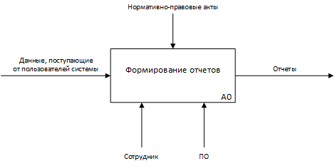

Рисунок 1 – Контекстная диаграмма IDEF0. Точка зрения: администратор системы

С точки зрения технолога по деталям главной функцией системы являет формирование маршрутной карты. Таким образом, для данной роли модель IDEF0 будет выглядеть так, как показано на Рисунке 2:

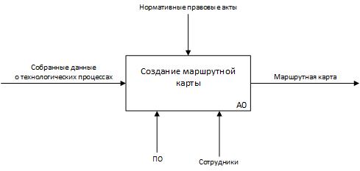

Рисунок 2 – Контекстная диаграмма IDEF0. Точка зрения: технолог по деталям

Для уточнения сложного процесса, следует разбить его на более простые подпроцессы. Для этого стоит произвести декомпозицию контекстных диаграмм.

Таким образом, для администратора декомпозиция диаграммы IDEF0 будет выглядеть, как показано на Рисунке 3:

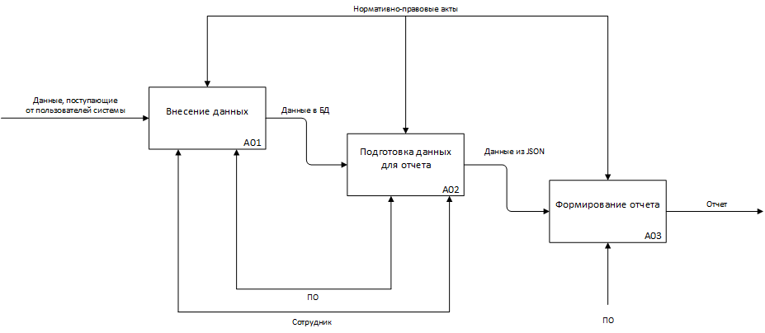

Рисунок 3 – Декомпозиция диаграммы IDEF0. Точка зрения: администратор системы

Для роли «Технолог по деталям» декомпозиция диаграммы IDEF0 будет выглядеть, как показано на Рисунке 4:

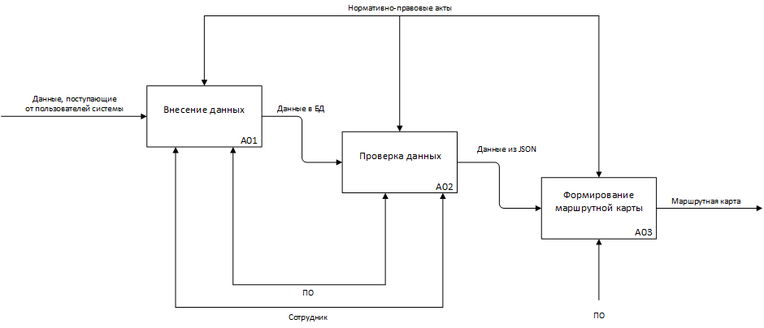

Рисунок 4 – Декомпозиция IDEF0. Точка зрения: технолог по деталям

Для того, чтобы проследить последовательность событий, синхронность и асинхронность событий, используется диаграмма IDEF3. Данная диаграмма представлена с точки зрения администратора на Рисунке 5:

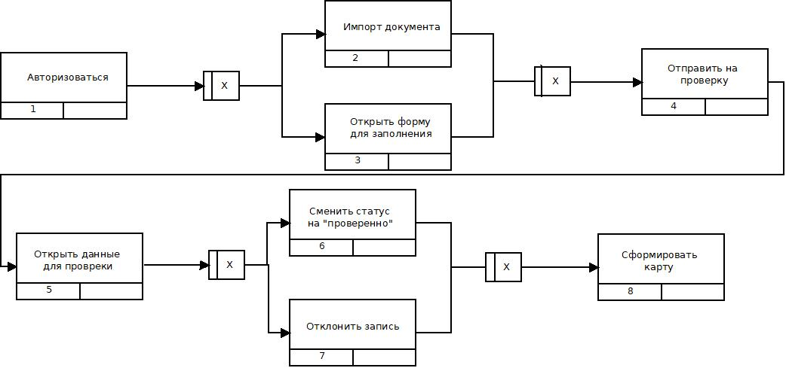

Рисунок 5 – Диаграмма IDEF3 с точки зрения администратора системы

Диаграммы потоков данных (DFD) являются основным средством моделирования функциональных требований проектируемой системы. С их помощью требования разбиваются на функциональные компоненты (процессы) и представляются в виде сети, связанной потоками данных. Главная цель таких средств – продемонстрировать, как каждый процесс преобразует свои входные данные в выходные, а также выявить отношения между этими процессами.

Нотации DFD – удобное средство для формирования контекстной диаграммы, то есть диаграммы, показывающих их разрабатываемую БД в коммуникации с внешней средой. Одним из преимуществ нотации является возможность отображения на диаграмме места бизнес-процесса, в которых хранится информация, либо материальные ресурсы.

Модель предметной области, разработанная на основе методологий DFD, представлена на Рисунке 6:

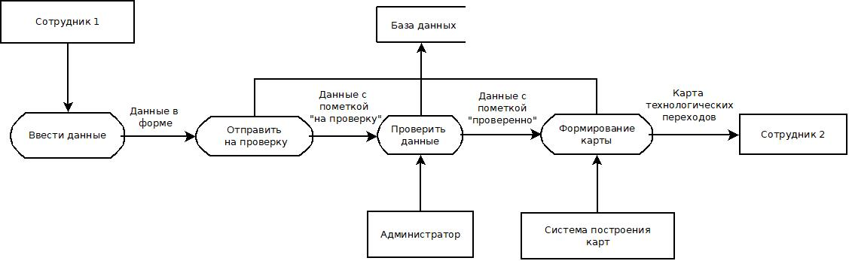

Рисунок 6 – Диаграмма DFD

# 2.3 Роли пользователей в информационной системе

Роли пользователей строго разделены и имеют установленные полномочия. Пользователь с полным перечнем полномочий (администратор) может создавать записи о других пользователях, назначать им роли, добавлять данные в базу данных, проверять корректность введенных данных, редактировать справочники, проверять журналы системы, добавлять данные в базу деталей, формировать технологические карты, строить различные отчеты по базам технологических возможностей и деталей.

Пользователь с правом заполнения базы технологических возможностей (Технолог по возможностям предприятия) может добавлять данные в базу технологических возможностей с пометкой «на провреку». Проверку данных осуществляет администратор системы, который изменяет пометку на «проверено», либо отклоняет запись. Записи с пометками «проверено» могут использоваться для составления отчетов и формирования маршрутной карты.

Пользователь с правом заполнения базы деталей и формирования маршрутных карт (Технолог по деталям) может добавлять и редактировать данные в базе деталей и на их основании формировать маршрутные карты для нужд предприятия. Данный пользователь имеет доступ только к данным своего предприятия, таким образом, программное обеспечение позволяет хранить данные для разных предприятий, не нарушая конфиденциальность информации.

# Список литературы

1. Картамышева Е. С., Иванченко Д. С. Промышленная автоматизация в России: проблемы и их решения // Молодой ученый. — 2016. — №28. — С. 93-95.
2. Шестаков Н. В., Мишин С. П. Повышение эффективности промышленных предприятий России за счёт передовых решений в автоматизации // Автоматизация в промышленности. — № 3, 2016. – С. 3-5.
3. Автоматизация проектирования технологических процессов: учеб. пособие для вузов [электронный ресурс] / В.И. Аверченков, Ю.М. Казаков. – 2-е изд., стереотип. – М.: ФЛИНТА, 2011. – 229 с.
4. 4. Волков И.А. Кузьмина Т.А. Масягин В.Б. Примак Д.Д. Автоматизация проектирования технологического процесса механической обработки с применением математического моделирования // Естественные и технические науки. - 2014.
5. Обзор системы «1С: Предприятие 8» [Электронный ресурс]. – 2019, URL: http://v8.1c.ru/overview/ (Дата обращения: 24.03.2019)
6. SAP ERP Review [Электронный ресурс]. – 2019, URL: <https://reviews.financesonline.com/p/sap-erp/> (Дата обращения: 24.03.2019)
7. Что такое SAP системы [Электронный ресурс]. – 2019, URL: <http://asapcg.com/press-center/articles/chto-takoe-sap-sistemy/> (Дата обращения: 22.03.2019)
8. Комплексная система автоматизации технологической подготовки производства TECHCARD 4.1 [Электронный ресурс]. – 2019, URL: <https://sapr.ru/article/8228> (Дата обращения: 24.03.2019)
9. Techcard [Электронный ресурс]. – 2019, URL: <http://www.intermech.ru/techcard.htm> (Дата обращения: 14.04.2019)
10. CAD/CAM системы [Электронный ресурс]. – 2019, URL: <https://www.autodesk.ru/solutions/cad-cam> (Дата обращения: 29.04.2019)
11. CAPP [Электронный ресурс]. – 2019, URL: <http://www.tadviser.ru/index.php/%D0%A1%D1%82%D0%B0%D1%82%D1%8C%D1%8F:CAPP> (Дата обращения: 29.04.2019)
12. Продукты [Электронный ресурс]. – 2019, URL: <https://adem.ru/products/> (Дата обращения: 14.04.2019)
13. Cimatron [Электронный ресурс]. – 2019, URL: <https://ru.3dsystems.com/software/cimatron> (Дата обращения: 16.04.2019)
14. RTM Changes the Way It Produces Parts with Cimatron CAD/CAM software [Электронный ресурс]. – 2019, URL: <https://ru.3dsystems.com/customer-stories/rtm-changes-way-it-produces-parts-cimatron-cadcam-software> (Дата обращения: 16.04.2019)
15. Описание CAD/CAM системы CimatronE [Электронный ресурс]. – 2019, URL: <http://planetacam.ru/choice/cimatrone/> (Дата обращения: 16.04.2019)